Университет ИТМО

Факультет программной инженерии и компьютерной техники

Направление подготовки 09.03.04 Программная инженерия

Дисциплина «Вычислительная математика»

**Отчет**

По лабораторной работе №1

Вариант 13

Выполнил:

*Трикашный М. Д.*

*P3206*

Преподаватель:

*Малышева Т. А.*

Санкт-Петербург, 2025 г.

Цель работы

Разработать программу для подсчета корней СЛАУ.

Для прямых методов должно быть реализовано:

· Вычисление определителя

· Вывод треугольной матрицы (включая преобразованный столбец В)

· Вывод вектора неизвестных: 𝑥1,𝑥2,…,𝑥𝑛

· Вывод вектора невязок: 𝑟1,𝑟,…,𝑟𝑛

Описание метода

Метод Гаусса с выбором главного элемента — это модификация стандартного метода Гаусса, направленная на повышение числовой стабильности решения системы линейных уравнений.

Прямой ход метода состоит в последовательном исключении неизвестных из уравнений системы с использованием главного элемента, который выбирается для каждой строки в процессе приведения матрицы к верхнетреугольному виду. На каждом шаге выбирается такой элемент в текущем столбце, который имеет наибольшее по модулю значение среди всех оставшихся элементов в этом столбце (главный элемент). Затем строки матрицы меняются местами так, чтобы этот элемент оказался на диагонали. После этого, как и в стандартном методе Гаусса, осуществляется исключение переменных из оставшихся уравнений.

Обратный ход метода аналогичен стандартному методу Гаусса: начиная с последнего уравнения, решаются все уравнения поочередно, вычисляя неизвестные с использованием найденных значений на предыдущих шагах.

Код программы

<https://github.com/trikesh32/comp_math>

Функция, реализовывающая сам метод

def change_lines(matrix, i, j):  
 for k in range(len(matrix[0])):  
 tmp = matrix[i][k]  
 matrix[i][k] = matrix[j][k]  
 matrix[j][k] = tmp  
 return matrix  
  
  
def find_line_with_max_element(matrix, i):  
 maximum = abs(matrix[i][i])  
 res = i  
 for j in range(i, len(matrix)):  
 if abs(matrix[j][i]) > maximum:  
 maximum = matrix[j][i]  
 res = j  
 if maximum == 0:  
 return -1  
 return res  
  
  
def kill_elements_under(matrix, i):  
 for j in range(i + 1, len(matrix)):  
 multiplier = matrix[j][i] / matrix[i][i]  
 for k in range(i, len(matrix[0])):  
 matrix[j][k] -= multiplier * matrix[i][k]  
 return matrix  
  
  
def make_triangle_matrix(matrix):  
 k = 0  
 for i in range(len(matrix)):  
 print(f"Итерация: {i+1}")  
 maximum_index = find_line_with_max_element(matrix, i)  
 print(f"Номер строки с наибольшим модулем: {maximum_index+1} ")  
 if maximum_index == -1:  
 print("Наибольший модуль 0, едем дальше")  
 continue  
 if maximum_index != i:  
 matrix = change_lines(matrix, maximum_index, i)  
 print("Меняем местами строки")  
 print_matrix(matrix)  
 k+=1  
 print("Вычтем строки: ")  
 matrix = kill_elements_under(matrix, i)  
 print_matrix(matrix)  
 return k  
  
  
def count_determinant(matrix, k):  
 res = 1  
 for i in range(len(matrix)):  
 res *= matrix[i][i]  
 return -1 ** k * res  
  
  
def find_roots(matrix):  
 results = []  
 for i in range(len(matrix) - 1, -1, -1):  
 root = matrix[i][-1]  
 for k, j in enumerate(range(i + 1, len(matrix))):  
 root -= matrix[i][j] * results[k]  
 results.insert(0, root / matrix[i][i])  
 return resul

Блок схема алгоритма

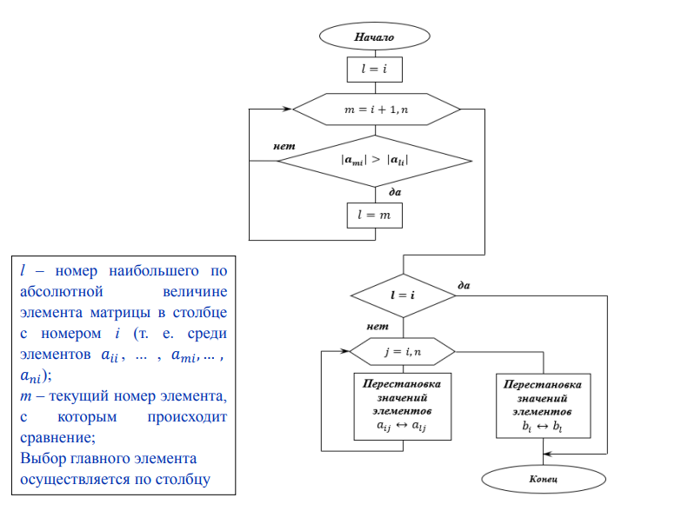

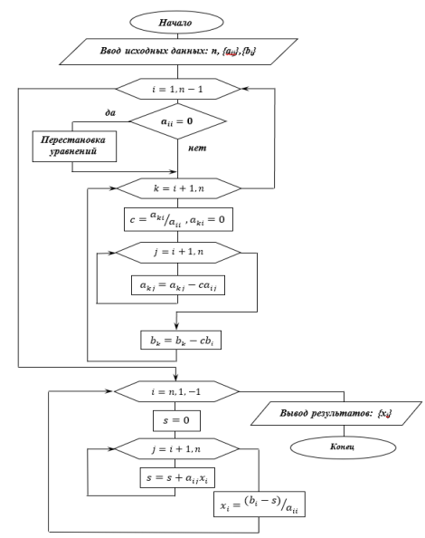

Пример работы программы

Входной файл tests/3.txt:

Изображение выглядит как текст, Шрифт, снимок экрана, число

Контент, сгенерированный ИИ, может содержать ошибки.

Результат работы:

0. Для выхода с программы

1. Считать матрицу с клавиатуры

2. Считать матрицу с файла

Ваш выбор: 2

Введите путь до файла с матрицей: tests/3.txt

2.000 3.000 -1.000 7.000

1.000 -1.000 6.000 14.000

6.000 -2.000 1.000 11.000

Итерация: 1

Номер строки с наибольшим модулем: 3

Меняем местами строки

6.000 -2.000 1.000 11.000

1.000 -1.000 6.000 14.000

2.000 3.000 -1.000 7.000

Вычтем строки:

6.000 -2.000 1.000 11.000

0.000 -0.667 5.833 12.167

0.000 3.667 -1.333 3.333

Итерация: 2

Номер строки с наибольшим модулем: 3

Меняем местами строки

6.000 -2.000 1.000 11.000

0.000 3.667 -1.333 3.333

0.000 -0.667 5.833 12.167

Вычтем строки:

6.000 -2.000 1.000 11.000

0.000 3.667 -1.333 3.333

0.000 0.000 5.591 12.773

Итерация: 3

Номер строки с наибольшим модулем: 3

Вычтем строки:

6.000 -2.000 1.000 11.000

0.000 3.667 -1.333 3.333

0.000 0.000 5.591 12.773

Определитель: -123.0

Найденное решение:

2.033 1.740 2.285

Вектор неувязки:

0.0 -4.440892098500626e-16 -1.7763568394002505e-15

----------------

Найдем решение с помощью библиотеки Numpy

Определитель: 123.00000000000006

[2.03252033 1.7398374 2.28455285]

Вектор неувязки:

[-8.88178420e-16 -1.77635684e-15 0.00000000e+00]

Вывод

Во время выполнения лабораторной работы я изучил работу прямого метода Гаусса с выбором главного элемента по столбцу. Основной недостаток прямого метода – хранение всей матрицы в памяти. Также метод не учитывает количество нулевых элементов, в результате чего проводятся лишние арифметические операции. Из-за того, что результаты вычисления используются повторно, накапливается вычислительная погрешность.

При решении СЛАУ методом Гаусса может получиться большая погрешность из-за использования маленьких ведущих элементов. Выбор главного максимального элемента позволяет избежать этого.

Разница в ответах в моих расчетах и выполненных с помощью библиотеки Numpy может быть вызвана в округлении при выводе на экран. А так векторы неувязки идентичны. Я посмотрел, в numpy также используется прямые методы, итерационные методы представлены в пакете scipy.sparse.linalg.